BOLETIN 1

# EJERCICIO 1

Modelar una base de datos que contenga información de los alumnos de un centro, sus localidades de residencia, las provincias a las que pertenecen esas localidades y las comunidades autónomas a las que pertenecen esas provincias. Almacenar también las localidades de nacimiento.

Faltan los atributos.

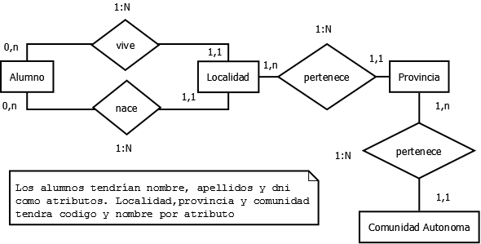

Comunidad Autónoma (CodCA, Nombre)

* Nombre Unique.

Provincia (CodProv, Nombre, CodCA)

FK1 (CodCA) / Comunidad Autónoma Not Null.

* Nombre Unique.

Localidad (CodLoc, Nombre, CodProv)

FK2 (CodProv) / Provincia Not Null.

* Nombre Not Null.

Alumno (NumMat, DNI, Nombre, Apellidos, CodLocNac, CodLocRes)

FK3 (CodLocNac) / Localidad Not Null.

FK4 (CodLocRes) / Localidad Not Null.

* DNI Unique.

# EJERCICIO 2

Modelar una base de datos que almacene información sobre partidos de fútbol. Un jugador pertenece a un club y un club juega un partido en un campo arbitrado por un árbitro. Interesa la puntuación de cada club en cada partido.

Realmente también tiene lógica hacer una ternaria ente partido campo y arbitro ya que un partido concreto siempre tendrá un campo y un árbitro diferente al resto de partidos y están directamente relacionados.

El jugador puede tener número de jugador como atributo y fecha de nacimiento. En mi esquema he pensado que todos los clubes jugaran mínimo una sola vez un partido.

El atributo puntuación de partido realmente iría en la relación juega entre club y partido. En partido irían los resultados. La puntuación debe ir en la relación porque es la única forma que tenemos de saber quién ha puntuado cada gol.

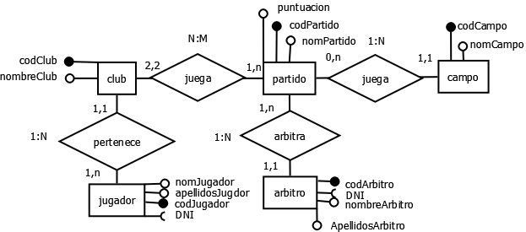

Jugador (NumCam, DNI, Nombre, Apellidos, Posición, FechaNac, CodClub)

FK1 (CodClub) / Club Not Null.

* DNI Unique.
* Nombre Not Null.
* Apellidos Not Null.

Campo (CodCampo, nombre, lugar)

* Nombre Not Null.
* Lugar Not Null.

Árbitro (CodArbitro, DNI, Nombre, Apellidos)

* DNI Unique.
* Nombre Not Null.
* Apellidos Not Null.

Partido (CodPartido, NumJornada, Fecha, Resultado, CodCampo, CodArbitro,

CodClub)

* Fecha Not Null.

FK2 (CodCampo) / Campo Not Null.

FK3 (CodArbitro) / Arbitro Not Null.

FK4 (CodClub) / Club Not Null.

Partido-Club (CodPartido, NumJornada, CodClub, puntuación)

* FK5 (CodPartido) / Partido Not Null.
* FK6 (CodClub, NumJornada) / Club Not Null.

Club (CodClub, nombre)

# EJERCICIO 3

Diseñar una base de datos que recoja la organización de un sistema de información en el que se quiere tener información sobre municipios, viviendas y personas. Cada persona sólo puede habitar en una vivienda, pero puede ser propietaria de más de una. Nos interesa también la interrelación de las personas con su cabeza de familia. Consideramos que la vivienda se identifica utilizando la clave del municipio al que pertenece.

Vivienda es una entidad débil porque se identifica utilizando la clave del municipio al que pertenece, por tanto es débil en identificación ya que si desapareciera el municipio desaparecería su identificación.

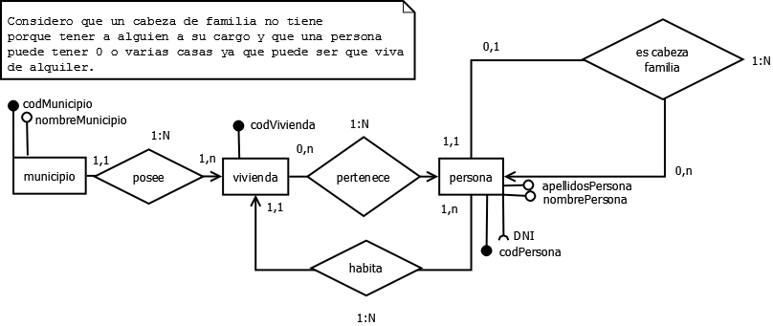

Vivienda (NumVivienda, CodMun, Dirección)

FK1 (CodMun) / Municipio.

* Dirección Unique.

Persona (DNI, Nombre, Apellidos, NumVivienda, CodMun, DNICabezaF)

FK2 (NumVivienda, CodMun) / Vivienda Not Null.

FK3 (DNICabezaF) / Persona • Nombre Not Null.

* Apellidos Not Null.

Municipio (CodMun, nombre)

* Nombre Not Null.

Propietario (DNI, NumVivienda, CodMun, FechaCompra)

* FechaCompra Not Null.

FK4 (DNI) / Persona

FK5 (NumVivienda, CodMun) / Vivienda

# EJERCICIO 4

Obtener el modelo Entidad / Relación de un instituto almacenando información sobre profesores, alumnos, cursos y aulas. Hay un solo grupo por curso. Al comenzar el curso escolar, al profesor se le asigna un solo curso, aunque los profesores pueden dar clase en otros cursos diferentes al asignado en calidad de cedidos.

Los mínimos de la relación de cedido es 0. La entidad grupo se podría suprimir y poner un atributo en curso que fuera grupo.

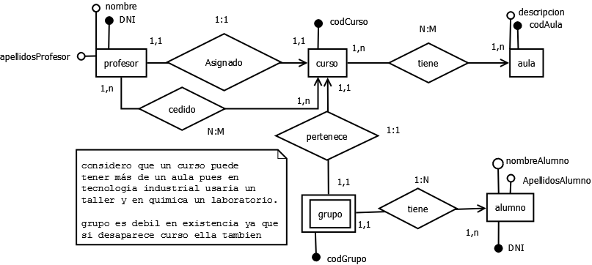

Profesor (CodProf, DNI, Nombre, Apellidos, Dirección, Teléfono, CurAsig)

* DNI Unique.

FK1 (CurAsig) / Curso Not Null

* Nombre Not Null.
* Apellidos Not Null.
* Dirección Not Null.

Curso (CodCurso, Descripción, CodAula)

FK2 (CodAula) / Aula Not Null.

Cedidos (CodCurso, CodProf)

FK3 (CodCurso) / Curso.

FK4 (CodProf) / Profesor

Aula (CodAula, Descripción, CodCurso)

FK5 (CodCurso) / Curso Not Null.

Grupo (CodGrupo, CodCurso, Descripción)

FK6 (CodCurso) / Curso.

# EJERCICIO 5

Se desea diseñar la base de datos de un área pequeña de una empresa y se desea que contenga información sobre empleados, el negociado al que están adscritos así como el jefe de dicho negociado, la fecha de alta del empleado en el negociado, las horas que trabajan en cada negociado incluso en calidad de cedidos y los hijos que tiene cada empleado. El jefe de cada empleado es también un empleado de la empresa.

El hijo es una entidad débil en identificación ya que este es identificado por el empleado. Falta la relación entre el empleado e hijo que es M:N.

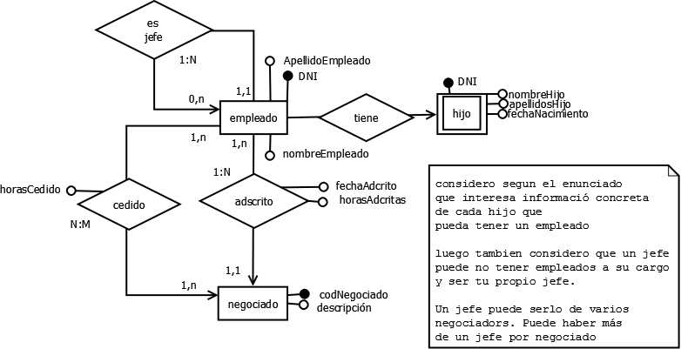

Empleado (CodEmpleado, DNI, Nombre, Apellidos, Sexo, FAltaNegociado, HorasTrabajo)

* Nombre Not Null.
* Apellidos Not Null.
* FAltaNegociado Not Null.
* HorasTrabajo Not Null.
* DNI Unique.

Negociado (CodNegoc, Descripción, CodJefe)

FK1 (CodJefe) / Empleado Not Null.

Cedido (CodNegoc, CodEmpleado, HorasTrabajadas)

FK2 (CodEmpleado) / Empleado.

FK3 (CodNegoc) / Negociado.

Hijo (CodHijo, DNI, Nombre, Apellidos, FechaNac)

* Nombre Not Null.
* Apellidos Not Null.

FK1 (DNIPadre) / Empleado.

Emp-Hijo (CodHijo, CodEmpleado)

FK2 (DNIPadre) / Empleado.

FK3 (NumHijo) / Hijo.

# EJERCICIO 6

Realizar el modelo Entidad / Relación de una base de datos que recoja la organización de una universidad. Se considera que:

- Los departamentos pueden estar en una sola facultad o ser interfacultativos, agrupando en este caso cátedras que pertenecen a facultades distintas.

- Una cátedra se encuentra en un único departamento. - Una cátedra pertenece a una sola facultad.

- Un profesor esta siempre asignado a un único departamento y adscrito a una o varias cátedras. Interesa la fecha en que un profesor es adscrito a una cátedra.

- Existen áreas de conocimiento y todo departamento tendrá una única área de conocimiento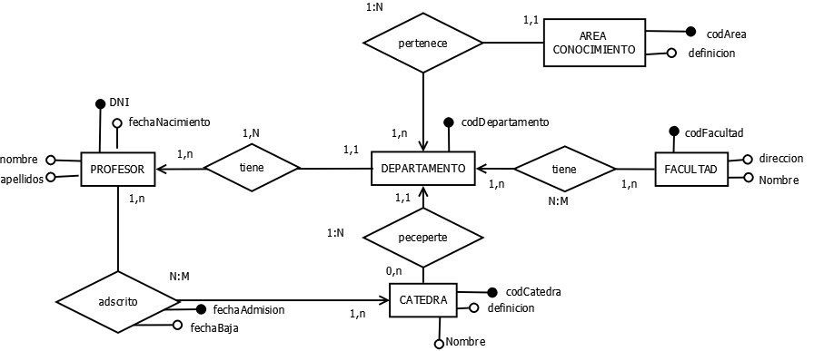

Área de Conocimiento (CodArea, Descripción, Nombre)

* Nombre Not Null.

Facultad (CodFacultad, Nombre)

* Nombre Not Null.

Departamento (CodDep, Nombre, CodArea)

* Nombre Not Null.

FK2 (CodArea) / Área de Conocimiento Not Null.

Cátedra (CodCat, Titulo, Descripción, CodFacultad, CodDep)

FK3 (CodFacultad) / Facultad Not Null.

FK4 (CodDep) / Departamento Not Null.

* Título Not Null.

Profesor (CodProf, DNI, Nombre, Apellidos, CodDep)

FK5 (CodDep) / Departamento Not Null.

* DNI Unique.
* Nombre Not Null.
* Apellidos Not Null.

Prof_Cat (CodCat, CodProf, FechaAdsc)

FK6 (CodProf) / Profesor.

FK7 (CodCat) / Cátedra.

Dep-Fac (CodDep, CodFacultad)

FK8 (CodFacultad) / Facultad.

FK9 (CodDep) / Departamento.

# EJERCICIO 7

Se desea diseñar una base de datos que contenga la información relativa a todas las carreteras de un determinado país, sabiendo que: - Las carreteras se encuentra divididas en tramos. - Un tramo siempre pertenece a una única carretera. - Un tramo puede pasar por varios términos municipales, siendo un dato de interés el kilómetro del tramo por el que entra en dicho término municipal y el kilómetro por el que sale. - más de un área.

La debilidad es en identificación. La relación ente tramo y municipio es N:M.

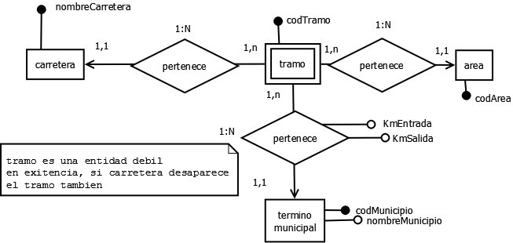

Área (CodArea, Descripción)

Carreteras (CodCarretera, Descripción)

Tramo (NumTramo, CodCarretera, Nombre, CodArea)

* Nombre Not Null.

FK1 (CodCarretera) / Carretera.

FK2 (CodArea) / Área Not Null.

Municipio (CodMun, Nombre, Descripción)

* Nombre Not Null.

Tramo_Mun (CodTramo, CodCarretera, CodMun, kmSal, kmEnt)

FK3 (NumTramo, CodCarretera) / Tramo.

FK4 (CodMun) / Municipio.

BOLETIN 2

# ASIGNATURAS Y LIBROS DE TEXTO

Una empresa dedicada a la formación de profesionales de la Informática de Gestión encarga el proceso de mecanización a la empresa CORPORATION, S.A...

El resultado de las conversaciones mantenidas por el analista y el personal de la empresa de formación se refleja seguidamente:

-Se desea llevar un control de los alumnos matriculados en cada curso. Los alumnos quedan identificados por su número de matrícula, así como por su nombre y domicilio. Cada alumno está matriculado en un único curso y, por tanto, en todas las asignaturas del mismo.

-Durante el período de matriculación se desea obtener una serie de listados referentes a las asignaturas que componen cada curso.

-También se desea llevar un riguroso control de las asignaturas que imparte cada profesor.

Un profesor puede impartir varias asignaturas, pero cada asignatura es impartida por el mismo profesor.

- Los profesores que imparten las asignaturas son identificados por su DNI, nombre y categoría (director, educador, coordinador,…). Un mismo profesor puede cambiar de categoría a lo largo de su etapa docente, almacenando sus anteriores categorías.

-Las asignaturas son identificadas por código de asignatura y tienen un nombre.

-También se pretende gestionar el funcionamiento de la biblioteca de la empresa de formación. Cada año escolar se lista una relación de los libros que recomienda cada asignatura. Un mismo libro puede estar recomendado por distintas asignaturas. Se harán consultas de libros por autor y por editorial.

Asignatura no es débil.

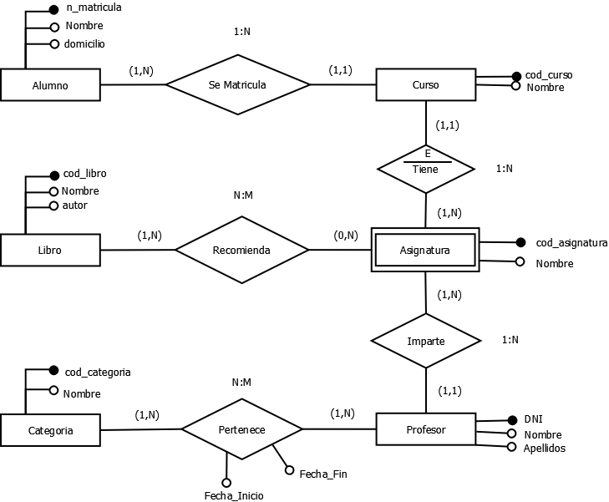

Curso (CodCur, Nombre)

* Nombre Not Null.

Profesor (DNI, Nombre, Apellidos)

* Nombre Not Null.
* Apellidos Not Null.

Alumno (NumMat, Nombre, Apellidos, Domicilio, CodCur)

* Nombre Not Null.
* Apellidos Not Null.
* Domicilio Not Null.

FK1 (CodCur) / Curso Not Null.

Asignatura (CodAsig, Nombre, CodCur, DNIProf)

* Nombre Unique.

FK2 (CodCur) / Curso Not Null.

FK3 (DNIProf) / Profesor Not Null.

Libro (CodLib, Título, Autor, Editorial)

* Título Not Null.
* Autor Not Null.

Categoría (CodCat, Nombre, Descripción)

* Nombre Not Null.

Recomendaciones (CodLib, CodAsig)

FK4 (CodLib) / Libro.

FK5 (CodAsig) / Asignatura.

Prof_Cat (CodCat, DNIProf, FechaIn, FechaFin)

FK6 (CodCat) / Categoría.

FK7 (DNIProf) / Profesor.

# EXÁMENES Y PRÁCTICAS

Los profesores de la asignatura de base de datos de una escuela universitaria deciden crear una base de datos que contenga la información de los resultados de las pruebas realizadas a los alumnos.

Para realizar el diseño se sabe que:

-Los alumnos están definidos por su número de matrícula y el grupo al que asista a clase.

-Dichos alumnos realizan dos tipos de pruebas a lo largo del curso académico:

* Exámenes escritos: cada uno realiza varios a lo largo del curso y éstos se definen por el número de examen, el número de preguntas de que consta y la fecha de realización (la misma para todos los alumnos que realizan el mismo examen). Evidentemente, es importante almacenar la nota de cada alumno por examen.
* Prácticas: se realizan un número indeterminado de ellas durante el curso académico. Algunas serán en equipo y otras individuales. Se definen por un código de práctica y el grado de dificultad. En este caso, los alumnos se pueden examinar de cualquier práctica cuando lo deseen, debiéndose almacenar la fecha y, como no, la nota obtenida.

- En cuanto a los profesores, únicamente interesa conocer, además de sus datos personales (DNI y nombre), cuál es el que ha diseñado cada práctica, sabiendo que en el diseño de una práctica puede colaborar más de uno, y que un profesor puede diseñar más de una práctica. Interesa, además, la fecha en la que ha sido diseñada cada práctica por el profesor correspondiente.

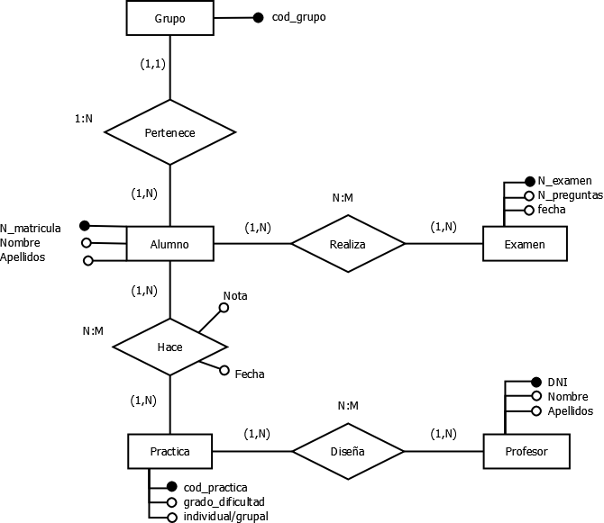

Grupo (CodGru, Nombre)

* Nombre Not Null.

Alumno (NumMat, Nombre, Apellidos, CodGrup)

* Nombre Not Null.
* Apellidos Not Null.

FK1 (CodGrup) / Grupo Not Null.

Examen (NumExam, NumPreg, Fecha)

* Fecha Not Null.

Práctica (CodPrac, GrDific, Ind/Grup)

* Ind/Grup Not Null.

Profesor (DNI, Nombre, Apellidos)

* Nombre Not Null.
* Apellidos Not Null.

Alu-Exam (NumMat, NumExam, Nota)

FK2 (NumMat) / Alumno.

FK3 (NumExam) / Examen

Alu-Prac (NumMat, CodPrac, Nota, Fecha)

* FK4 (NumMat) / Alumno.

FK5 (CodPrac) / Practica.

Prof-Prac (DNI, CodPrac)

FK6 (CodPrac) / Práctica

FK7 (DNI) / Profesor.

# SUMINISTROS ELÉCTRICOS

En una empresa de suministros eléctricos, se quiere diseñar una base de datos para el control de la facturación.

Esta empresa recibe pedidos de los clientes y envía, junto con el suministro de los productos, la factura de venta.

Si no hubiera existencias en el momento, se realiza la factura de los artículos suministrados, facturándose el resto cuando se suministren.

Por ello, un pedido puede dar lugar a más de una factura, pero cada factura está referida siempre a un único pedido.

En una factura hallamos la siguiente información:

* Número de factura, nombre y NIF del cliente.
* Para cada artículo encontramos: unidades vendidas, referencia, descripción, precio unitario, IVA del artículo, y total en euros del artículo.
* Suma total del importe de la factura, y fecha de emisión.

Además de los datos de los clientes que aparecen en la factura, se guardarán la dirección y el teléfono de éstos.

Los pedidos que llegan, los identificamos por un número de entrada, y contienen solamente el NIF del cliente, la fecha del pedido, y la lista de las referencias de los artículos con las cantidades que se piden.

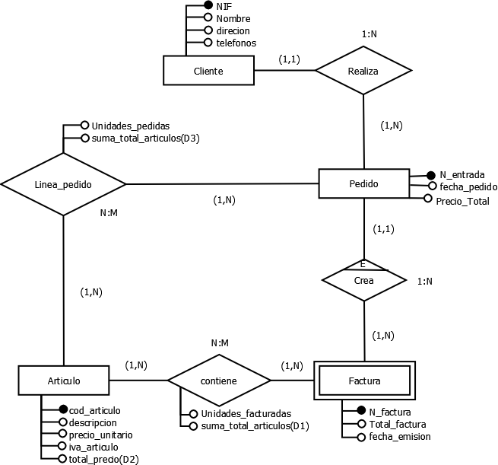

Cliente (NIF, Nombre, Apellidos, Dirección, Teléfono)

* Nombre Not Null.
* Apellidos Not Null.
* Teléfono Not Null.
* Dirección Not Null.

Pedido (NumPedido, FechaPedido, NIF)

FK1 (NIF) / Cliente Not Null.

* FechaPedido Not Null.

Factura (NumFactura, TotalFac, FechaEm, NumPedido)

FK2 (NumPedido) / Pedido Not Null.

* TotalFac (D).
* FechaEm Not Null.

Artículo (CodArt, Nombre, Descripción, PrecioUni, IVA)

* Nombre Not Null.
* IVA Not Null.
* PrecioUni Not Null.

LíneaFactura (CodArt, NumFactura, UnidFacturadas, SumaTotalArt)

FK3 (CodArt) / Artículo.

FK4 (NumFactura) / Factura.

* UnidFacturadas Not Null.
* SumaTotalArt (D).

LíneaPedido (NumPedido, CodArt, UnidPedidas)

FK5 (CodArt) / Artículo.

FK6 (NumPedido) / Pedido.

* UnidPedidas Not Null.

# GUAY-TEL

Se quiere diseñar una base de datos para el departamento de control de producción de GUAY-TEL, compañía para la que trabajamos con cierta regularidad.

Como se sabe, este departamento gestiona la información necesaria para ordenar la fabricación de teléfonos en función de los encargos que recibe la empresa y de las existencias de teléfonos almacenados. También calcula los pedidos de piezas a realizar teniendo en cuenta las que se necesitan para producir el encargo y las reservas de piezas en fábrica.

En concreto se controla información sobre los distintos modelos que se fabrican, como el código del modelo, nombre del modelo y especificaciones técnicas.

Se deberá almacenar también que piezas y en qué cantidad componen cada modelo de teléfono. (Puede haber piezas repetidas varias veces en el mismo modelo).

Sabemos que existen piezas que se utilizan en la fabricación de más de un modelo.

De cada pieza o componente se guarda un código único, junto con su descripción.

Los encargos que llegan al departamento vienen identificados por un número de encargo, y contienen la lista de modelos con las cantidades respectivas que se demandan. Cada encargo contiene igualmente la fecha de encargo y la fecha estimada en la que deberá satisfacerse éste.

Para controlar las existencias de modelos en el almacén, se nos envía unos documentos denominados partes de almacén.

Cada parte de almacén cuenta con un código de parte único, la lista de modelos junto con la cantidad de unidades almacenadas de cada uno de ellos y la fecha de emisión del parte.

Finalmente se nos suministran unos inventarios de piezas en reserva, consistentes en la lista de piezas con las que contamos con sus cantidades respectivas.

Cada inventario se identifica por un número único, y consta en él la fecha de realización del inventario.

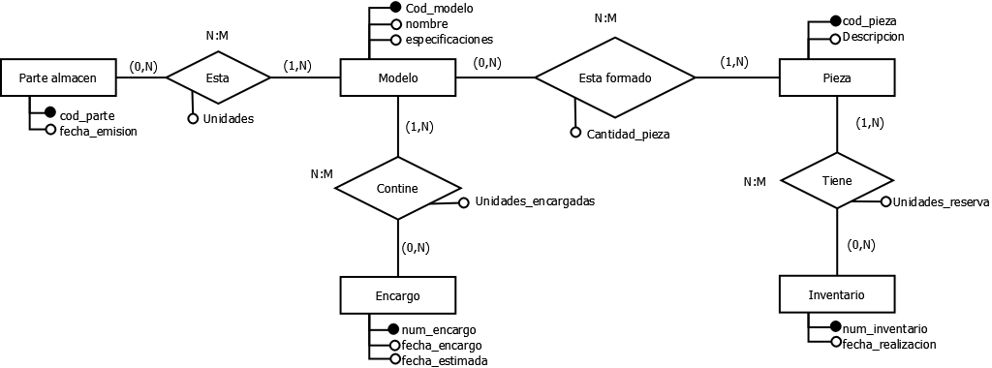

ParteAlmacén (CodPart, FechaEmi)

* FechaEmi Not Null.

Modelo (CodMod, Nombre, Especificaciones)

* Nombre Unique.

Inventario (NumInv, FechaRe)

* FechaRe Not Null.

Encargo (NumEnc, FechaEnc, FechaEstEnt)

* FechaEnc Not Null.

Pieza (CodPieza, Nombre, Descripción)

* Nombre Not Null.

Pieza-Inv (NumInv, CodPieza, UnidRes)

FK1 (NumInv) / Inventario.

FK2 (CodPieza) / Pieza.

* UnidRes Not Null.

Pieza-Mod (CodMod, CodPieza, CantPieza)

FK3 (CodMod) / Modelo.

FK4 (CodPieza) / Pieza.

* CantPieza Not Null.

Enc-Mod (CodMod, NumEnc, UnidEncargadas)

FK5 (CodMod) / Modelo.

FK6 (NumEnc) / Encargo.

* UnidEncargadas Not Null.

Parte-Mod (CodMod, CodPart, CantidadAlm)

FK7 (CodMod) / Modelo.

FK8 (CodPart) / Encargo. • CantidadAlm Not Null.

*La fecha estimada de entrega de los encargos debe ser mayor o igual a la fecha de encargo.*

# LIGA DE BALONCESTO

Vamos a abordar el diseño de una base de datos para el coordinador de una liga universitaria de baloncesto. Dicho coordinador almacenará en la base de datos toda la información de la liga, de tal forma que se generará un informe semanal y otro al final de la competición. Para esto se tienen los siguientes datos:

El coordinador necesitará el nombre, apellidos, número de teléfono y dirección de cada uno de los jugadores de la liga. Puesto que todos los jugadores viven en la misma ciudad, el nombre de ésta no hay que almacenarlo. El coordinador necesitará, también, el nombre del equipo al que pertenece cada jugador y el nombre del capitán del equipo. Además de identificar a los equipos por su nombre, el coordinador desea asignar un número distinto a cada uno. Cada jugador recibirá, asimismo, un número interno de identificación único.

Se necesitará conocer los tantos marcados por cada jugador en cada uno de los partidos para poder obtener los informes semanales. De esta forma se podrá proclamar al final de la liga el “máximo encestador”. El número máximo de tantos marcados por un jugador en un solo partido se utilizará para la concesión de los premios especiales.

Se desea también incluir un registro de los tiempos efectivos de juego de cada jugador en cada partido, así como de las faltas personales.

Puesto que la universidad sólo cuenta con tres campos, se precisa llevar un control riguroso del día y campo que se asigna a cada partido.

La base de datos debe contener toda la información necesaria para el cálculo de las puntuaciones de los equipos. En cada partido se suman dos puntos al equipo vencedor y ninguno al perdedor. En caso de empate se juega una prórroga. Se almacenará también el número de partidos jugados, ganados y perdidos por cada equipo hasta la fecha.

Por otra parte, y a petición del departamento de administración, se desea instalar un sistema automático de control de asistencia de los socios para poder disminuir la cuota de los socios que más hayan asistido a los partidos. Para poder integrar esto en la base de datos, se requiere almacenar qué socios acuden a cada uno de los partidos. Cada socio se identifica por su número de socio y su DNI.

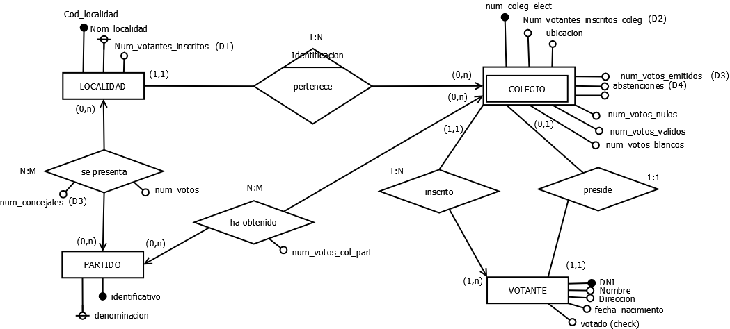

Campo (CodCampo, Nombre)

* Nombre Unique.

Partido (NumPartido, Fecha, CodCampo)

FK1 (CodCampo) / Campo Not Null.

* Fecha Not Null.

Jugador (NumJug, Nombre, Apellidos, Teléfono, Dirección, NumEquipo)

FK2 (NumEquipo) / Equipo Not Null.

* Nombre Not Null.
* Apellidos Not Null.
* Teléfono Not Null.
* Dirección Not Null.

Equipo (NumEquipo, NombreEq, PartidosJ, PartidosG, PartidosP, TotalPtos, NumCap)

* FK3 (NumCap) / Jugador Not Null.
* NombreEq Unique.
* PartidosJ (D).
* PartidosG (D).
* PartidosP (D).
* TotalPtos (D).

Socio (NumSocio, NumEquipo, DNI, Nombre, Apellidos, TotalAsis)

FK4 (NumEquipo) / Equipo

* DNI Unique.
* Nombre Not Null.
* Apellidos Not Null.
* TotalAsis (D).

Socio-Part (NumPartido, NumSocio, NumEquipo)

FK5 (NumPartido) / Partido.

FK6 (NumSocio, NumEquipo) / Socio.

Part-Equip (NumPartido, NumEquipo, Puntos, Prórroga)

FK7 (NumPartido) / Partido.

FK8 (NumEquipo) / Equipo.

* Puntos Not Null.

Part-Jug (NumPartido, NumJug, TantosMarcados, FaltasPers, TiemJug)

FK9 (NumPartido) / Partido.

FK10 (NumJug) / Jugador.

El máximo encestador del partido se calcula accediendo a la tabla Part-Jug.

# ELECCIONES

La junta electoral central nos ha contratado para elaborar la base de datos de las próximas elecciones locales dentro de la provincia de Cádiz. Para ello nos informa de algunos conceptos y códigos que utilizan en su nomenclatura.

Las localidades se identifican por un código de tres dígitos. Para cada localidad queremos almacenar su nombre, número de votantes inscritos y qué colegios electorales comprende.

Sabemos que un colegio electoral pertenece siempre a una única localidad, y que se identifica por un número único dentro de la localidad. Se almacenará también el número de votantes inscritos en cada colegio, su ubicación, así como el presidente de su mesa electoral.

El censo electoral está formado por el conjunto de votantes de la provincia. Cada votante es identificado por su DNI, almacenándose también por su nombre, apellidos, domicilio y fecha de nacimiento. Igualmente se registra si ha votado o no. Cada votante está inscrito en un único colegio electoral.

De cada formación política (o partido) se almacena su identificativo y denominación. También se guardará información de las localidades en que se presenta, ya que no todas las formaciones presentan candidaturas en todas las localidades.

Cada colegio presenta los resultados de su demarcación, que contendrán el número de votos reales emitidos, abstenciones, nulo, válido y blanco, así como el número de votos obtenidos por cada partido.

A partir de esta información se totalizan y registran los votos obtenidos por cada partido en cada localidad. Y a partir de este dato se calcula y anota el número de concejales conseguidos en cada localidad por cada formación política.

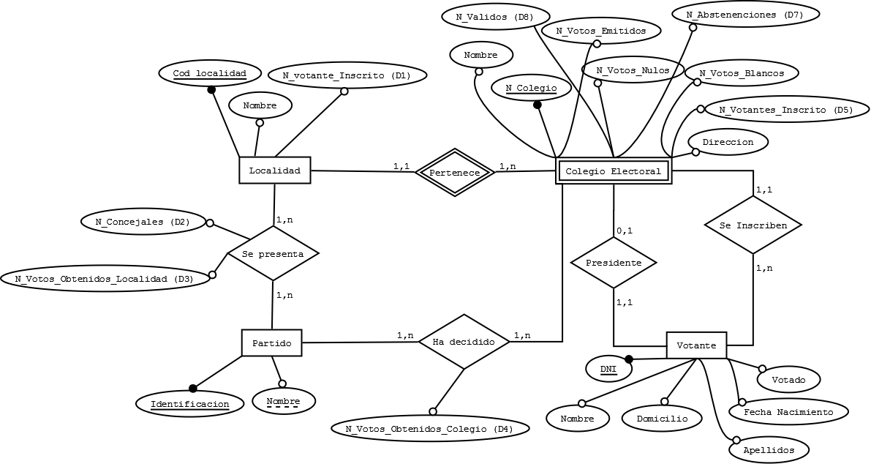

Localidad (CodLoc, Nombre, NumVotIns)

* Nombre Not Null.
* NumVotIns (D).

Partido (ID, Nombre)

* Nombre Unique

ColegioElectoral (NumColegio, CodLoc, Nombre, NumVotosEmit, NumVotosNull,

NumVotosVali, NumVotosBl, NumVotantesInsc, Dirección, NumAbs, Presidente)

FK1 (Presidente) / Votante Not Null.

FK2 (CodLoc) / Localidad.

* Nombre Not Null.
* NumAbs (D).
* NumVotosVali (D).
* NumVotantesInsc (D).

Votante (DNI, Nombre, Apellidos, Domicilio, FechaNac, Votado, NumColegio,

CodLoc)

FK3 (NumColegio, CodLoc) / Colegio Not Null.

* Nombre Not Null.
* Apellidos Not Null.
* Domicilio Not Null.

Partido-Cole (NumColegio, CodLoc, IDPartido, VotosObten)

FK4 (NumColegio, CodLoc) / ColegioElectoral.

FK5 (IDPartido) / Partido.

* VotosObten (D).

Partido-Loc (CodLoc, IDPartido, NumConcejales, VotosObten)

FK6 (CodLoc) / Localidad.

FK7 (IDPartido) / Partido.

* VotosObten (D).
* NumConcejales (D).

# COMPAÑIA AÉREA AIR-GUAY

La compañía aérea paraguaya Air-Guay, nos ha contratado para diseñar las bases de datos de su sistema de bonificación a clientes.

Los clientes habituales de la compañía, son registrados con su número de pasaporte, nacionalidad, nombre y apellidos. Por cada vuelo que realiza un cliente, se anotan unos puntos en su cuenta personal. Estos puntos acumulados serán canjeables por vuelos gratuitos.

Cada vuelo es identificado por un código único y cubre una ruta aérea. Se registra la fecha, hora de salida y hora de llegada previstas para cada vuelo, así como el avión que lo realiza.

Cada avión de la compañía se identifica por un número único y está adscrito a una ruta fija. De él se guarda además, información del modelo del avión (DC-10, Boeing 747, Concorde,…) y de la fecha de puesta en servicio.

De cada modelo de avión se guarda un código único, su descripción así como otros datos técnicos.

Cada ruta aérea es identificada por un número de ruta único que comprende una ciudad de origen y una de destino (Sevilla-París). Una misma ruta puede ser efectuada por varios aviones de la compañía.

Se denomina área al espacio geográfico donde está contenida una ruta aérea (área nacional, continental, intercontinental…). Cada ruta pertenece a un área única.

El cliente paga el billete para un vuelo y en una determinada clase (turista, club, primera clase...). Cada billete tiene un número único dentro de cada vuelo. En cada billete constan además la identificación del cliente y el precio. De cada clase guardamos un código y una descripción.

Los puntos de bonificación que se contabilizan para cada billete dependen del área en que se encuadre su ruta de vuelo, del tipo de avión, y de la clase de su pasaje (no puntúa igual un vuelo nacional que uno internacional, un avión Hércules o un Concorde, clase turista o primera clase). Dentro de cada área, todos los vuelos puntúan por igual (en el área nacional por ejemplo, puntúa igual un vuelo Sevilla-Madrid que Sevilla-Barcelona).

Los puntos acumulados por un cliente pueden ser canjeados por pasajes para una ruta determinada. Cada ruta tiene un valor asignado en puntos, que son los necesarios para obtener un vuelo gratuito en dicha ruta (en cualquier vuelo pero siempre en clase inferior).

Necesitamos almacenar igualmente, los vuelos obtenidos gratuitamente por cada cliente.

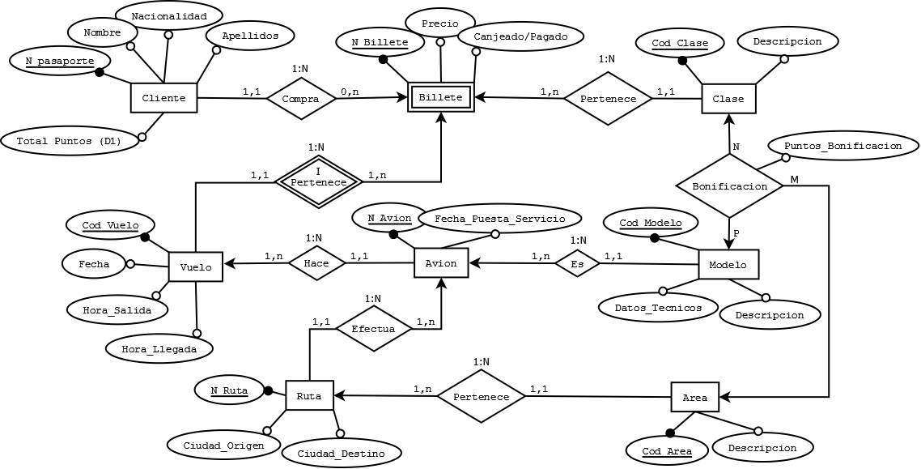

Cliente (NumPasaporte, Nombre, Apellidos, Nacionalidad, TotalPtos)

* Nombre Not Null.
* Apellidos Not Null.
* Nacionalidad Not Null.
* TotalPtos (D).

Clase (CodClase, Descripción)

* Descripción Not Null.

Area (CodArea, Descripción)

* Descripción Not Null.

Ruta (NumRuta, CiudadOr, CiudadDest, PtosRuta, CodArea)

FK1 (CodArea) / Área Not Null.

* CiudadOr Not Null.
* PtosRuta Not Null.
* CiudadDest Not Null.

Modelo (CodMod, DatosTec, Descripción)

* Descripción Not Null.

Avión (NumAvion, FechaPuestS, CodMod, NumRuta)

FK2 (CodMod) / Modelo Not Null.

FK3 (NumRuta) / Ruta Not Null.

Vuelo (CodVuelo, Fecha, HoraSal, HoraLleg, NumAvion)

FK4 (NumAvion) / Avión Not Null.

* Fecha Not Null.
* HoraSal Not Null.

Billete (NumBillete, CodVuelo, Precio, Can/Pag, CodClase, NumPasaporte)

FK5 (CodVuelo) / Vuelo.

FK6 (CodClase) / Clase Not Null.

FK7 (NumPasaporte) / Cliente Not Null.

* Precio Not Null.
* Can/Pag Not Null.

Bonificación (CodClase, CodMod, CodArea, PtosBon)

* FK8 (CodMod) / Modelo.

FK9 (CodClase) / Clase.

FK10 (CodArea) / Área.

* PtosBon Not Null.

# CENTROS COMERCIALES

Un conocido grupo de centros comerciales nos ha contratado para diseñar las bases de datos de su sistema de ventas.

Controlaremos una serie de tiendas, cada una de ellas ubicada en una ciudad española, que identificaremos a través de un código único. Guardaremos para cada tienda, la dirección postal y un teléfono de contacto entre otros datos.

Todas las tiendas de la cadena, están divididas en áreas (alimentación, hogar, electrónica,...) existiendo un código para cada denominación de área.

Cada área vende un tipo de artículos que controla en exclusiva, es decir, que cada artículo se encuadra en un único área.

Se desea almacenar información acerca de los artículos que se venden en cada tienda. (Es posible que un determinado artículo esté a la venta en una tienda, y no en otra).

De cada artículo guardaremos su referencia, descripción y P.V.P., así como la cantidad del mismo que mantienen almacenado en cada una de las tiendas.

Los empleados de la empresa tienen un número único que los identifican, y almacenaremos para cada uno de ellos, su nombre, domicilio y fecha de alta en la empresa.

Los empleados están destinados a un área de una tienda. Se requiere conocer el destino (tienda y área) de cada uno de ellos, así como el número total de empleados en cada área de cada una de las tiendas.

Cada tienda está dirigida por un empleado. Se quiere controlar quien es el empleado que dirige cada tienda, así como el número de empleados que hay en total en cada una.

Cada vez que se realiza una venta, se identifica al empleado que la realiza, junto con el artículo vendido y la cantidad. Este dato será utilizado para gratificar a los empleados según el nivel de ventas realizado.

Cada área de cada una de las tiendas realiza diariamente un informe de ventas, en el que aparece el total de ventas realizadas, la fecha del informe, y las unidades vendidas de cada artículo.

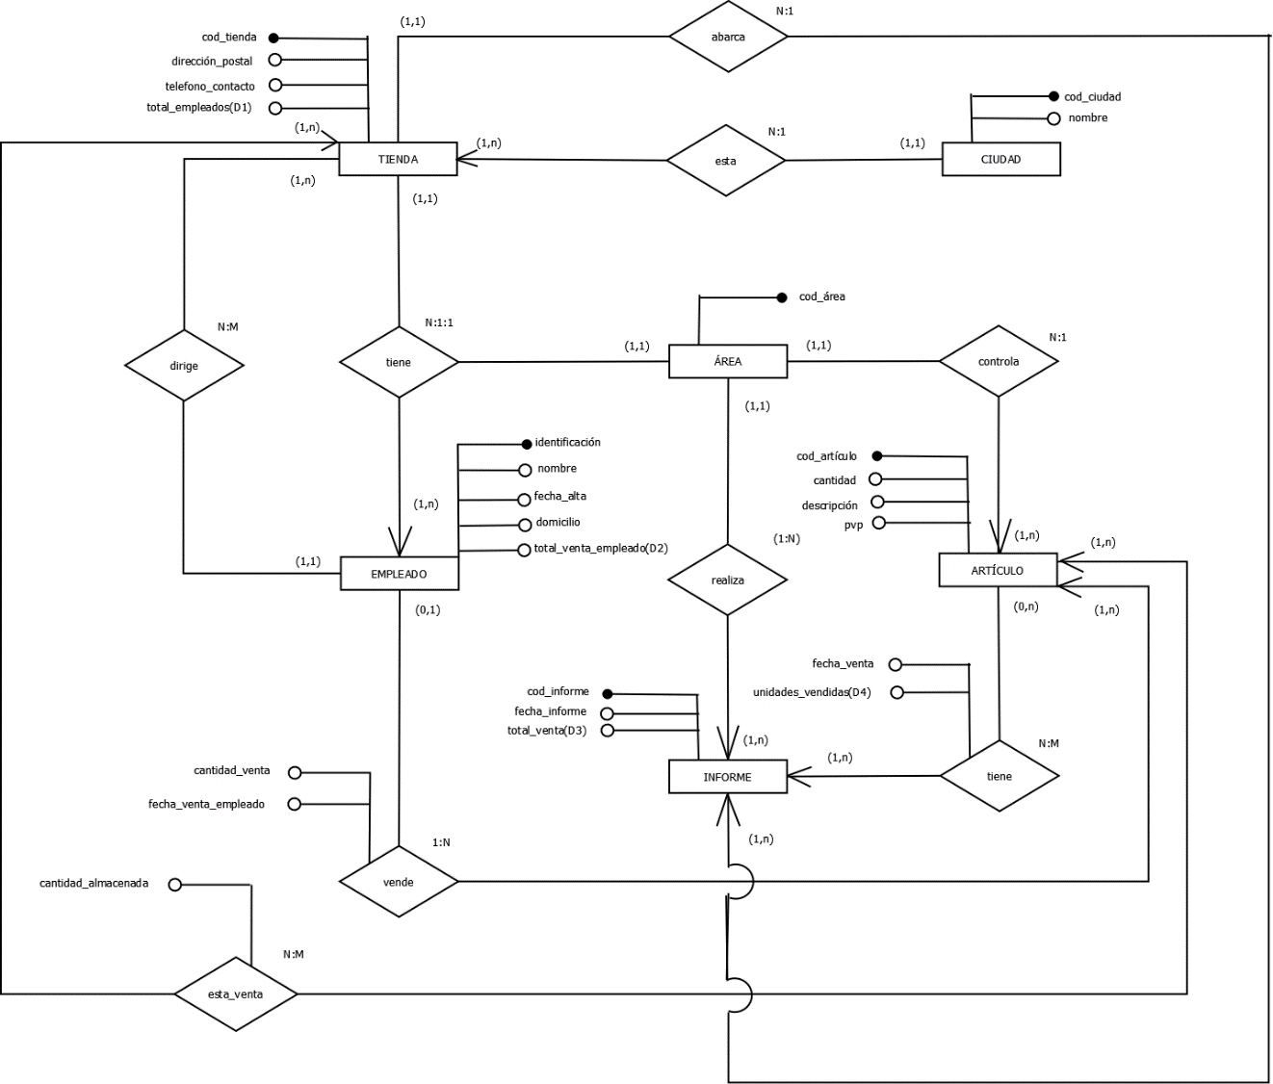

Ciudad (CodCiudad, Nombre)

* Nombre Not Null.

Área (CodArea, descripción)

* D Descripción Not Null.

Empleado (CodEmp, Nombre, FechaAlt, Domicilio, TotalVenta)

* Nombre Not Null.
* FechaAlt Not Null.
* TotalVenta (D).

Tienda (CodTienda, DirecciónPostal, Teléfono, TotalEmp, CodCiudad, CodEmpJefe)

FK1 (CodCiudad) / Ciudad Not Null.

FK2 (CodEmpJefe) / Empleado Not Null.

TotalEmp (D).

Informe (CodInf, FechaInf, TotalVenta, CodTienda, CodArea)

FK3 (CodTienda) / Tienda Not Null.

FK4 (CodArea) / Área Not Null.

* FechaInf Not Null.
* TotalVenta (D).

Artículo (CodArt, Descripción, PVP, CodArea)

FK5 (CodArea) / Área Not Null.

* Descripción Not Null.
* PVP Not Null.

TiArEmp (CodTienda, CodEmp, CodArea)

FK6 (CodTienda) / Tienda.

FK7 (CodEmp) / Empleado.

TiendArt (CodTienda, CodArt, CantAlm)

FK8 (CodTienda) / Tienda.

FK9 (CodArt) / Artículo.

* CantAlm Not Null.

ArtInf (CodInf, CodArt, UnidVend, FechaVenta)

FK10 (CodInf) / Informe.

FK11 (CodArt) / Artículo.

* UnidVend (D).

# CADENA DE HOTELES

Se trata de realizar el diseño de la base de datos (en el modelo E/R) para una cadena de hoteles.

Cada hotel (del que interesa almacenar su nombre, dirección, teléfono, año de construcción, etc.)se encuentra clasificado obligatoriamente en una categoría (por ejemplo, 3 estrellas), pudiendo bajar o aumentar de categoría. Cada categoría tiene asociadas diversas informaciones, como, por ejemplo, el tipo de IVA que le corresponde.

Los hoteles tienen diferentes clases de habitaciones (suites, dobles, individuales, etc.). Las habitaciones se numeran de forma que se pueda identificar fácilmente la planta en la que se encuentran.

Las reservas las pueden realizar tanto personas particulares como agencias de viajes. En la reserva figurarán el nombre, dirección, teléfono y otros datos relativos a la persona que realiza la reserva. En caso de tratarse de una agencia de viajes se necesitan los mismos datos, además del nombre de la persona para quien la agencia de viajes está realizando la reserva. También se deberá indicar la categoría del hotel (o el hotel) que se desea, el período de la estancia y la clase de habitación.

El sistema debe gestionar los clientes de la cadena de hoteles, lo que supone almacenar los datos de las personas que han sido huéspedes de algún hotel de la cadena, sus diferentes estancias, gastos realizados y las facturas asociadas.

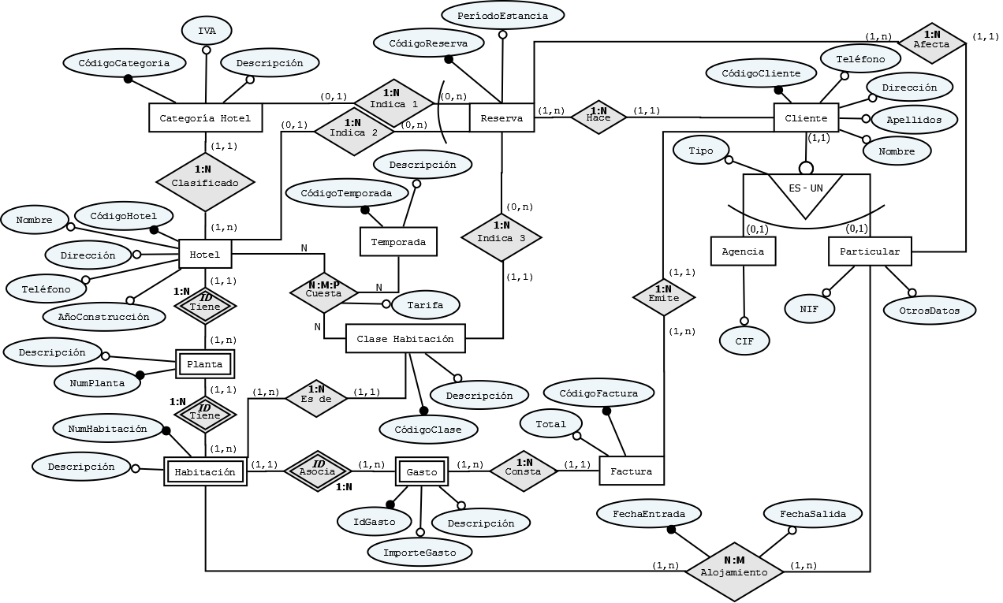 La tarifa de las habitaciones depende además del hotel y de la clase de habitación, así como de la temporada (alta, baja, etc.) de que se trate.

CategoríaHotel (CodCat, IVA, Descripción) • IVA Not Null.

* Descripción Not Null.

Hotel (CodHotel, Nombre, Dirección, Teléfono, AñoCons, CodCat)

FK1 (CodCat) / CategoríaHotel Not Null.

* Nombre Not Null.
* Dirección Not Null.
* Teléfono Not Null.

Planta (NumPlanta, CodHotel, Descripción)

FK2 (CodHotel) / Hotel.

* Descripción Not Null.

Habitación (NumHab, NumPlanta, CodHotel, Descripción, CodClase)

FK3 (NumPlanta, CodHotel) / Planta.

FK4 (CodClase) / ClaseHab Not Null.

* Descripción Not Null.

Temporada (CodTemp, Descripción)

* Descripción Not Null.

ClaseHab (CodClase, Descripción)

* Descripción Not Null.

Cliente (CodCliente, Nombre, Apellidos, Teléfono, Dirección, Tipo)

* Nombre Not Null.
* Apellidos Not Null.
* Teléfono Not Null.
* Tipo Not Null.

Agencia (CodCliente, CIF) • FK5 (CodCliente) / Cliente.

* CIF Unique.

Particular (CodCliente, NIF, OtrosDatos)

FK6 (CodCliente) / Cliente.

* NIF Unique.

Factura (CodFac, Total, CodCliente)

FK7 (CodCliente) / Cliente Not Null.

Gasto (NumHab, NumPlanta, CodHotel, IdGasto, ImporteGasto, Descripción, CodFac)

FK8 (NumHab, NumPlanta, CodHotel) / Habitación.

FK9 (CodFac) / Factura Not Null.

Reserva (CodReserva, PeriodoEst, CodClienteAg, CodHotel, CodCat, CodClase, CodClientePar)

FK10 (CodHotel) / Hotel.

FK11 (CodCat) / CategoríaHotel.

FK12 (CodClienteAg) / Agencia.

FK13 (CodClase) / ClaseHab Not Null.

FK14 (CodClientePar) / Particular Not Null.

HotelTempClase (CodHotel, CodClase, CodTemp, Tarifa)

FK15 (CodHotel) / Hotel.

FK16 (CodClase) / ClaseHab.

FK17 (CodTemp) / Temporada.

* Tarifa Not Null.

Alojamiento (CodClientePar, NumHab, NumPlanta, CodHotel, FechaEnt, FechaSal)

FK18 (CodClientePar) / Particular.

FK19 (NumHab, NumPlanta, CodHotel) / Habitación